|  |  |  |  |  |
| --- | --- | --- | --- | --- |
| **卷** |  |  | **号** |  |
| **卷** | **内** | **编** | **号** |  |
| **密** |  |  | **级** |  |

<教育局民办教育信息服务监管平台>

数据库设计说明书

**Version** 2.1

项 目 承 担 部 门： 山泽工作室

撰 写 人（签名）： 鄢立新

完 成 日 期：2020-08-19

本文档 使用部门：□主管领导 ■项目组

□客户（市场） ■维护人员 □用户

评审负责人（签名）: 评 审 日 期:

## 标识符和约定

#### 数据库表的命名是用表名的中文拼音的每一个字的首字母组合形成表名，而表中的属性是表 名+相同命名规则的属性组成，编程实现简单易记.

|  |  |  |  |
| --- | --- | --- | --- |
| 序号 | 格式 | 描述 | 说明 |

|  |  |  |  |
| --- | --- | --- | --- |
| 1 | tb_college | 大学 | 表名元素前缀为C |
| 2 | tb_highschool | 高中 | 表名元素前缀为HS |
| 3 | tb_kindergarten | 幼儿园 | 表名元素前缀为K |
| 4 | tb_middleschool | 初中 | 表名元素前缀为MS |
| 5 | tb_primaryschool | 小学 | 表名元素前缀为PS |
| 6 | tb_sysmanager | 系统管理员 | 表名元素前缀为SM |
| 7 | tb_sysuser | 普通用户 | 表名元素前缀为SU |
| 8 | Tb_organization | 组织 | 表名元素前缀为O |

## 数据库表设计格式说明

#### 管理员表（tb_sysmanager）

|  |  |  |  |  |  |  |
| --- | --- | --- | --- | --- | --- | --- |
| **SM** | **字段名** | **字段代码** | **字段类型** | **允许为空** | **主键** | 外键 |
| 1 | 系统管理员id | SMId | int 11 | N | PK |  |
| 2 | 系统管理员名 | SMName | varchar20 | N |  |  |
| 3 | 系统管理员密码 | SMPwd | varchar50 | N |  |  |

#### 用户表（tb_sysuser）

|  |  |  |  |  |  |  |
| --- | --- | --- | --- | --- | --- | --- |
| SU | **字段名** | **字段代码** | **字段类型** | **允许为空** | **主键** | **外键** |
| 1 | 用户id | SUId | Int 11 | N | PK |  |
| 2 | 用户名 | SUName | Varchar 20 | N |  |  |
| 3 | 密码 | SUPwd | Varchar 50 | N |  |  |
| 4 | 邮箱 | SUMail | Varchar 20 | Y |  |  |
| 5 | 电话 | SUTel | varchar 20 | Y |  |  |
| 6 | 密保问题 | SUQuestion | Varchar 255 | Y |  |  |
| 7 | 密保答案 | SUAnswer | Varchar 255 | Y |  |  |
| 8 | 角色 | SUChar | Varchar 50 | Y |  |  |
| 9 | 是否被禁用 | SUQulify | Int 11 | N |  |  |
| 10 | 角色是否被确定 | SUVerify | Int 11 | N |  |  |

#### 组织表（tb_organization）

|  |  |  |  |  |  |  |
| --- | --- | --- | --- | --- | --- | --- |
| **O** | **字段名** | **字段代码** | **字段类型** | **允许为空** | **主键** | **外键** |
| 1 | 组织id | OId | Int 11 | N | PK |  |
| 2 | 组织中文名 | OCName | varchar 50 | N |  |  |
| 3 | 组织对应表名 | OTBName | varchar 50 | N |  |  |

#### 幼儿园表（tb_kindergarten）

|  |  |  |  |  |  |  |
| --- | --- | --- | --- | --- | --- | --- |
| **K** | **字段名** | **字段代码** | **字段类型** | **允许为空** | **主键** | **外键** |
| 1 | 幼稚园ID | KId | Int 11 | N | PK |  |
| 2 | 幼稚园名 | KName | Varchar 50 | N |  |  |
| 3 | 幼稚园地址 | KAdress | Varchar 100 | Y |  |  |
| 4 | 幼稚园描述 | KDescription | Varchar 255 | Y |  |  |
| 5 | 幼稚园教职工量 | KStuffs | Int 11 | Y |  |  |
| 6 | 幼稚园专职老师数量 | KTeachers | Int 11 | Y |  |  |
| 7 | 幼稚园学生总人数 | KCapacity | Int 11 | Y |  |  |
| 8 | 幼稚园每年招生人数 | CapacityYears | Int 11 | Y |  |  |
| 9 | 幼稚园点坐标X | KPointX | Float 16 | Y |  |  |
| 10 | 幼稚园点坐标Y | KPointY | Float 16 | Y |  |  |
|  |  |  |  |  |  |  |

#### 小学表（tb_primaryschool）

|  |  |  |  |  |  |  |
| --- | --- | --- | --- | --- | --- | --- |
| **PS** | **字段名** | **字段代码** | **字段类型** | **允许为空** | **主键** | **外键** |
| 1 | 小学ID | PSId | Int 11 | N | PK |  |
| 2 | 小学名 | PSName | Varchar 50 | N |  |  |
| 3 | 小学地址 | PSAdress | Varchar 100 | Y |  |  |
| 4 | 小学描述 | PSDescription | Varchar 255 | Y |  |  |
| 5 | 小学教职工数量 | PSStuffs | Int 11 | Y |  |  |
| 6 | 小学专职老师数量 | PSTeachers | Int 11 | Y |  |  |
| 7 | 小学学生总人数 | PSCapacity | Int 11 | Y |  |  |
| 8 | 小学每年招生人数 | PSCapacityYears | Int 11 | Y |  |  |
| 9 | 小学点坐标X | PSPointY | Float 16 | Y |  |  |
| 10 | 小学点坐标Y | PSPointY | Float 16 | Y |  |  |
|  |  |  |  |  |  |  |

#### 初中表（tb_middleschool）

|  |  |  |  |  |  |  |
| --- | --- | --- | --- | --- | --- | --- |
| **MS** | **字段名** | **字段代码** | **字段类型** | **允许为空** | **主键** | **外键** |
| 1 | 初中ID | MSId | Int 11 | N | PK |  |
| 2 | 初中名 | MSName | Varchar 50 | N |  |  |
| 3 | 初中地址 | MSAdress | Varchar 100 | Y |  |  |
| 4 | 初中描述 | MSDescription | Varchar 255 | Y |  |  |
| 5 | 初中教职工数量 | MSStuffs | Int 11 | Y |  |  |
| 6 | 初中专职老师数量 | MSTeachers | Int 11 | Y |  |  |
| 7 | 初中学生总人数 | MSCapacity | Int 11 | Y |  |  |
| 8 | 初中每年招生人数 | MSCapacityYears | Int 11 | Y |  |  |
| 9 | 初中点坐标X | MSPointY | Float 16 | Y |  |  |
| 10 | 初中点坐标Y | MSPointY | Float 16 | Y |  |  |
|  |  |  |  |  |  |  |

#### 高中表（tb_highschool）

|  |  |  |  |  |  |  |
| --- | --- | --- | --- | --- | --- | --- |
| **HS** | **字段名** | **字段代码** | **字段类型** | **允许为空** | **主键** | **外键** |
| 1 | 高中ID | HSId | Int 11 | N | PK |  |
| 2 | 高中名 | HSName | Varchar 50 | N |  |  |
| 3 | 高中地址 | HSAdress | Varchar 100 | Y |  |  |
| 4 | 高中描述 | HSDescription | Varchar 255 | Y |  |  |
| 5 | 高中教职工数量 | HSStuffs | Int 11 | Y |  |  |
| 6 | 高中专职老师数量 | HSTeachers | Int 11 | Y |  |  |
| 7 | 高中学生总人数 | HSCapacity | Int 11 | Y |  |  |
| 8 | 高中每年招生人数 | HSCapacityYears | Int 11 | Y |  |  |
| 9 | 高中点坐标X | HSPointY | Float 16 | Y |  |  |
| 10 | 高中点坐标Y | HSPointY | Float 16 | Y |  |  |
|  |  |  |  |  |  |  |

#### 大学表（tb_college）

|  |  |  |  |  |  |  |
| --- | --- | --- | --- | --- | --- | --- |
| **C** | **字段名** | **字段代码** | **字段类型** | **允许为空** | **主键** | **外键** |
| 1 | 大学ID | CId | Int 11 | N | PK |  |
| 2 | 大学名 | CName | Varchar 50 | N |  |  |
| 3 | 大学地址 | CAdress | Varchar 100 | Y |  |  |
| 4 | 大学描述 | CDescription | Varchar 255 | Y |  |  |
| 5 | 大学教职工数量 | CStuffs | Int 11 | Y |  |  |
| 6 | 大学专职老师数量 | CTeachers | Int 11 | Y |  |  |
| 7 | 大学学生总人数 | CCapacity | Int 11 | Y |  |  |
| 8 | 大学每年招生人数 | CCapacityYears | Int 11 | Y |  |  |
| 9 | 大学点坐标X | CPointY | Float 16 | Y |  |  |
| 10 | 大学点坐标Y | CPointY | Float 16 | Y |  |  |
|  |  |  |  |  |  |  |

#### 9.举报表（tb_tipOff）

|  |  |  |  |  |  |  |
| --- | --- | --- | --- | --- | --- | --- |
| tb_tipOff | **字段名** | **字段代码** | **字段类型** | **允许为空** | **主键** | **外键** |
| 1 | 举报内容ID | ID | Int 11 | N | PK |  |
| 2 | 被举报机构名 | name | Varchar 50 | N |  |  |
| 3 | 被举报机构地址 | adress | Varchar 255 | Y |  |  |
| 4 | 举报原因 | reason | Varchar 255 | Y |  |  |
| 5 | 是否被确认 | qualify | Int 11 | Y |  |  |
|  |  |  |  |  |  |  |

#### 10.公告表（tb_notice）

|  |  |  |  |  |  |  |
| --- | --- | --- | --- | --- | --- | --- |
| tb_notice | **字段名** | **字段代码** | **字段类型** | **允许为空** | **主键** | **外键** |
| 1 | 公告ID | ID | Int 11 | N | PK |  |
| 2 | 用户名 | name | Varchar 50 | N |  |  |
| 3 | 发布时间 | date | Date | Y |  |  |
| 4 | 发布内容 | content | Varchar 255 | Y |  |  |
| 5 | 是否被确认 | qualify | Int 11 | Y |  |  |
| 6 | 公告标题 | title | Varchar 50 | Y |  |  |

#### 11.问卷表（tb_survey）

|  |  |  |  |  |  |  |
| --- | --- | --- | --- | --- | --- | --- |
| tb_survey | **字段名** | **字段代码** | **字段类型** | **允许为空** | **主键** | **外键** |
| 1 | 问卷ID | ID | Int 11 | N | PK |  |
| 2 | 问题1 | Q1 | Int 11 | Y |  |  |
| 3 | 问题2 | Q2 | Int 11 | Y |  |  |
| 4 | 问题3 | Q3 | Int 11 | Y |  |  |
| 5 | 问题4 | Q4 | Int 11 | Y |  |  |
| 6 | 问题5 | Q5 | Int 11 | Y |  |  |
| 7 | 问题6 | Q6 | Int 11 | Y |  |  |
| 8 | 问题7 | Q7 | Int 11 | Y |  |  |
|  |  |  |  |  |  |  |

**3.结构设计**

**3.1 E-R概念模型**

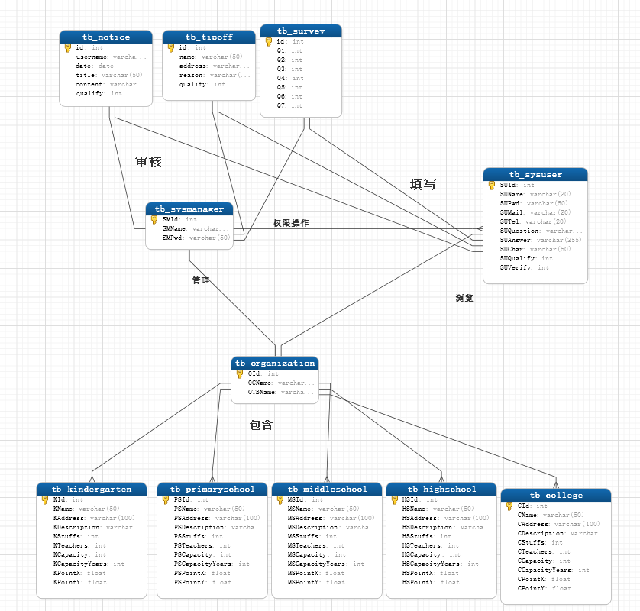

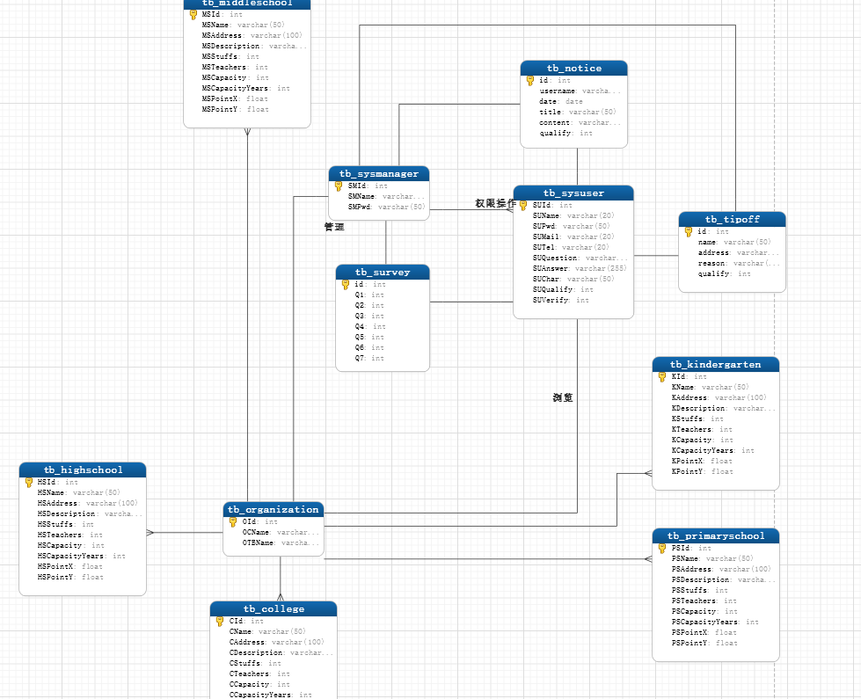

**4.运用设计**

## 数据字典设计

**数据库**

-----------------------------------

名称 举报内容ID

别名 ID

取值 int 11

备注 无

名称 被举报机构名

别名 name

取值 Varchar 50

备注 无

名称 被举报机构地址

别名 address

取值 Varchar 255

备注 无

名称 举报原因

别名 reason

取值 Varchar 255

备注 无

名称 是否被确认

别名 qualify

取值 int 11

备注 无

名称 公告ID

别名 title

取值 varchar 50

备注 无

名称 公告标题

别名 ID

取值 int 11

备注 无

名称 用户名

别名 name

取值 Varchar 50

备注 无

名称 发布时间

别名 date

取值 date

备注 无

名称 发布内容

别名 content

取值 Varchar 255

备注 无

名称 是否被确认

别名 qualify

取值 int 11

备注 无

名称 问卷ID

别名 id

取值 int 11

备注 无

名称 问题1

别名 Q1

取值 int 11

备注 无

名称 问题2

别名 Q2

取值 int 11

备注 无

名称 问题3

别名 Q3

取值 int 11

备注 无

名称 问题4

别名 Q4

取值 int 11

备注 无

名称 问题5

别名 Q5

取值 int 11

备注 无

名称 问题6

别名 Q6

取值 int 11

备注 无

名称 问题7

别名 Q7

取值 int 11

备注 无

## 安全保密设计

**①**．管理员：可以修改用户工权限

**②**．普通用户：仅可查询数据，无修改权利